"Структура (глютаминовой) тРНК из ESCHERICHIA COLI"
Бабаян Т А, 202-ая группа, ФББ, МГУ.
Аннотация — выявлены комплиментарные основания из .pdb файла, и на основе этих данных построена вторичная структура.
Ключевые слова: тРНК, вторичная структура, 1MJ1.
Введение: тРНК — это молекула, переносящая специфические аминокислотные остатки к определённому участку мРНК в ходе синтеза белка. Известно, что тРНК имеет вторичную структуру «клеверный лист» с четырьмя стеблями и тремя петлями, которая в пространстве напоминает букву «Г». [1] Цель данной работы — изучение пространственной структуры РНК, а также проверка программы Зукера.
Результаты:

СХЕМА ВТОРИЧНОЙ СТРУКТУРЫ
A C C A
1 G C
C G
G C
13 G C
A U 66 64
8 U U A
U A
14 A
15G C U C A C A C

19G G A G U G U G C56
C G
C G C48
C G
24 29 A U 45 36 53

33 U A

G A A
ТАБЛИЦА 1. КОМПЛЕМЕНТАРНЫЕ ОСНАВАНИЯ
1 (0.018) D:...1_:[..G]G-----C[..C]:..72_:D (0.020) |
2 (0.020) D:...2_:[..C]C-----G[..G]:..71_:D (0.018) |
3 (0.018) D:...3_:[..G]G-----C[..C]:..70_:D (0.022) |
4 (0.015) D:...4_:[..G]G-*---U[..U]:..69_:D (0.030) |
5 (0.019) D:...5_:[..A]A-----U[..U]:..68_:D (0.032) |
6 (0.029) D:...6_:[..U]U-----A[..A]:..67_:D (0.018) |
7 (0.030) D:...7_:[..U]Ux---xA[..A]:..66_:D (0.019) x
8 (0.028) D:..41_:[..U]U-----A[..A]:..29_:D (0.020) |
9 (0.021) D:..42_:[..G]G-----C[..C]:..28_:D (0.020) |
10 (0.018) D:..43_:[..G]Gx---xC[..C]:..27_:D (0.021) |
11 (0.017) D:..45_:[..G]Gx*---C[..C]:..25_:D (0.022) |
12 (0.020) D:..11_:[..C]C-----G[..G]:..24_:D (0.018) |
13 (0.032) D:..12_:[..U]U-----A[..A]:..23_:D (0.018) |
14 (0.019) D:..13_:[..C]C----xG[..G]:..22_:D (0.018) |
15 (0.020) D:..14_:[..A]A-**-xU[..U]:...8_:D (0.027) |
16 (0.015) D:..15_:[..G]Gx**+xC[..C]:..48_:D (0.021) x
17 (0.016) D:..19_:[..G]Gx---xC[..C]:..56_:D (0.022) +
18 (0.030) D:..33_:[..U]Ux*--xA[..A]:..36_:D (0.020) +
19 (0.029) D:..50_:[..U]U-----A[..A]:..64_:D (0.019) |
20 (0.016) D:..51_:[..G]G-----C[..C]:..63_:D (0.020) |
21 (0.027) D:..52_:[..U]U-----A[..A]:..62_:D (0.018) |
22 (0.019) D:..53_:[..G]Gx---xC[..C]:..61_:D (0.023) x
23 D: 8-----14-----21 (U-----A-----A)
24 D: 12----23-----29 (U-----A-----A)

ТАБЛИЦА 2. НЕСТАНДАРТНЫЕ ОСНАВАНИЯ
2MG H2U M2G OMC OMG YG PSU 5MC 7MG 5MU 1MA
10 17 26 32 34 37 39 40 46 54 58
16 55 49

2MG G 2N-МЕТИЛГУАНАЗИН-5'-МОНОФОСФАТ
H2U U 5,6-ДИГИДРОУРИДИН-5'-МОНОФОСФАТ
M2G G N2-ДИМЕТИЛГУАНАЗИН-5'-МОНОФОСФАТ
OMC C O2'-МЕТИЛЦИТИДИН-5'-МОНОФОСФАТ
OMG G O2'-МЕТИЛГУАНОЗИН-5'-МОНОФОСФАТ
YG G WYBUTOSINE
PSU U ПСЕВДОУРИДИН-5'-МОНОФОСФАТ
5MC C 5-МЕТИЛЦИТИДИН-5'-МОНОФОСФАТ
7MG G 7N-МЕТИЛ-8-ГИДРОГУАНАЗИН-5'-МОНОФОСФАТ
5MU U 5-МЕТИЛУРИДИН-5'-МОНОФОСФАТ
1MA A 6-ГИДРО-1-МЕТИЛАДЕНОЗИН-5'-МОНОФОСФАТ

ТАБЛИЦА 3. Контакты нуклеотидов, которые отвечают за стабильность пространственной структуры тРНК
15 (0.020) D:..14_:[..A]A-**-xU[..U]:...8_:D (0.027) |
16 (0.015) D:..15_:[..G]Gx**+xC[..C]:..48_:D (0.021) x
17 (0.016) D:..19_:[..G]Gx---xC[..C]:..56_:D (0.022) +

Предсказанная программой Зукера вторичная структура.
Наиболее близкий к действительности вариант.
Для расчета использовались степени свободы: 10%, 15% и 20%. Соответственно в каждом случаи было получено 7, 10 и 14 вариантов вторичной структуры. Данная структура получается во всех трёх вариантах, и везде является второй по счёту.
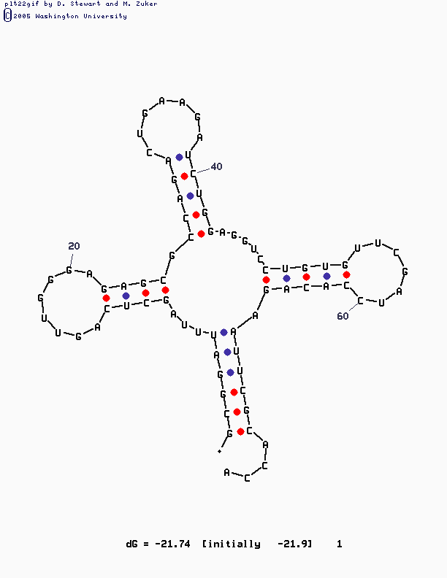
Обсуждение: Пространственная структура поддерживается взаимодействиями между нуклеотидами, представленными в таблице 3. Также образованием водородных связей между тремя остатками нуклеотидных остатков: 8-14-21 (U-A-A), 12-23-29 (U-A-A); связей некомплементарных оснований: 22-46 (G-7MG). Плюс к ним стэкинг взаимодействия вне спирали: 21-48 (A-C), 24-25 (G-C), 10-11 (2MG-C), 9-45 (A-G), 29-30 (A-G), 40-41 (5MC-U), 7-49-50 (U-5MC-U), 64-65 (A-G), 53-54 (G-5MU), 58-61 (1MA-C), 46-21-48-59 (7MG-A-C-U). Предсказанная вторичная структура весьма близка к действительной картине, но серьёзный недостаток – это присвоение ей второго номера отсутствие на предсказанной структуре Внутренней Петли. Отсюда можно сделать вывод, что данный алгоритм не вполне подходит для предсказания вторичной структуры, но может использоваться для проверки структур полученных другими методами.

Сопроводительные материалы. В файле 1mj1.spt содержится скрипт для Rasmol, позволяющий визуализировать основные элементы структуры тРНК из PDB записи 1MJ1.
Для корректной работы скрипта необходим файл 1mj1.def.

Материалы и методы. Структура тРНК извлечена из записи 1MJ1 банка PDB (цепь D). Комплиментарность пар определена программой find_pair пакета 3DNA. Результаты обработаны с помощью analyze. Вторичная структура рассчитана с помощью mfold. Работа с *.pdb файлом велась в программе RasMol.

Литература :
1. Рис Э, Сернберг М «ВВИДЕНИЕ В МОЛЕКУЛЯРНУЮ БИОЛОГИЮ: от клетки к атому». Пер. с англ. – М.: Мир, 2002. – 142 с., ил.

